英文読解トレ ＆ 英単語·英文法（無料）


高校入試·大学入試の英文を使用し，読解トレーニングを行うサービスです。 ユーザーが不明な部分だけ，語彙や文法の解説をピンポイントで参照できます。
webページ

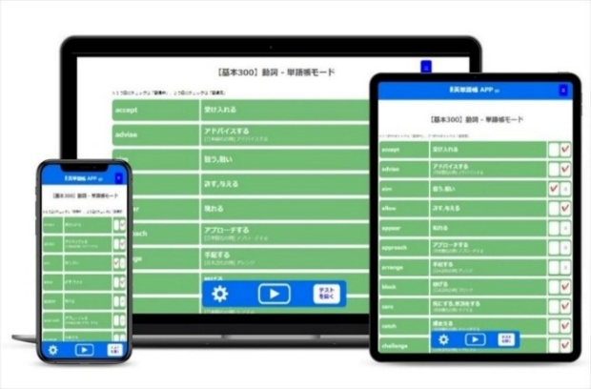
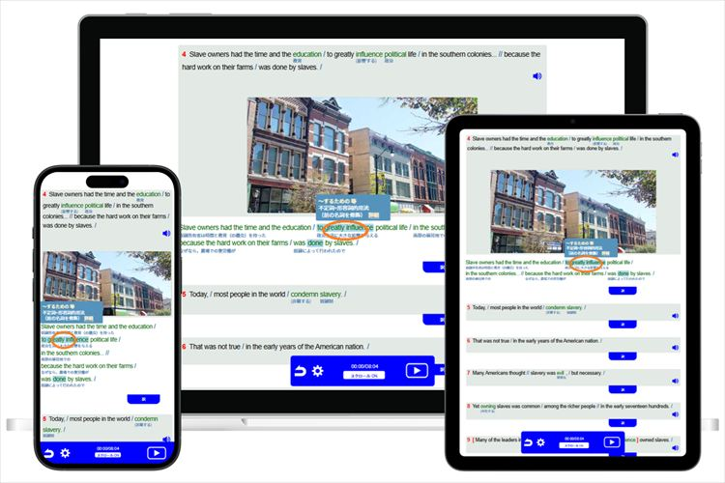

当教材に 導入･操作マニュアルはありません。タップするだけで 直感的に操作できます

□ 読解トレ
公立高校入試 | 中２夏休みレベルの英語力で学習可。  ・リーディング：2022年以降の全国の都道府県  ・リスニング：2021年以降の全国の都道府県  ・オリジナル英文：小学レベルの英語力で学習可。
大学入試 | 高校入試レベルの英語力で学習可。  ・共通テスト：2021年以降  ・旧センター試験：2000～2020年  ・共通テスト試行調査（2017年，2018年）  ※リーディング問題，リスニング問題の両方を含む。本試験，追試験の両方を含む。
VOAスペシャル | 高校入試レベルの英語力で学習可。  ・約16分×40コンテンツ  ※読み物としておもしろい アメリカの偉人紹介の番組を中心に選択。

□ 英単語アプリ
収録ワードは，お持ちのリストに 差し替えることが可能です。
小中学版 | 英単語：約1400語 | 小学：約500語，中１：約250語，中２：約300語，中３：約350語  ※a，theなど 特に基本的な100語は収録せず。
小中学版 | 英熟語：約300語 | 基礎：約150語，標準：約150語
高校版 | 英単語：約2200語 | 基礎：約200語，初級：約600語，中級：約700語，上級：約700語
高校版 | 英熟語：約1000語 | 基礎：約450語，標準：約450語，発展：約150語
発展 | 英単語：約1200語 | 発展：約1200語

□ 対応（両アプリ共通）
WEB版とインストール版の内容・機能は同一。
WEB版 | PC，クロームブック，Android，iOS のおもなブラウザで利用可。
インストール版 | windows版，Android·Chromebook版，iOS版  ※ 英単語アプリはインストール版をおススメします（オフラインで利用可）。

□ その他仕様（両アプリ共通）
ログイン機能 | 異なる端末間で利用可。教師による生徒の学習確認が可能。  ※同じ端末なら，ログインなしでも利用可能。
必要な通信速度 | 200kbpsあれば，ストレスなく動作。音声データは32kbps。  ※40人が同時に使用時で３Mbps。

１．読解トレ

サンプル：高校入試 大学入試 VOAスペシャル

高校入試の英文は中２夏休みから， 大学入試の英文は高校１年の４月から 学習できます。
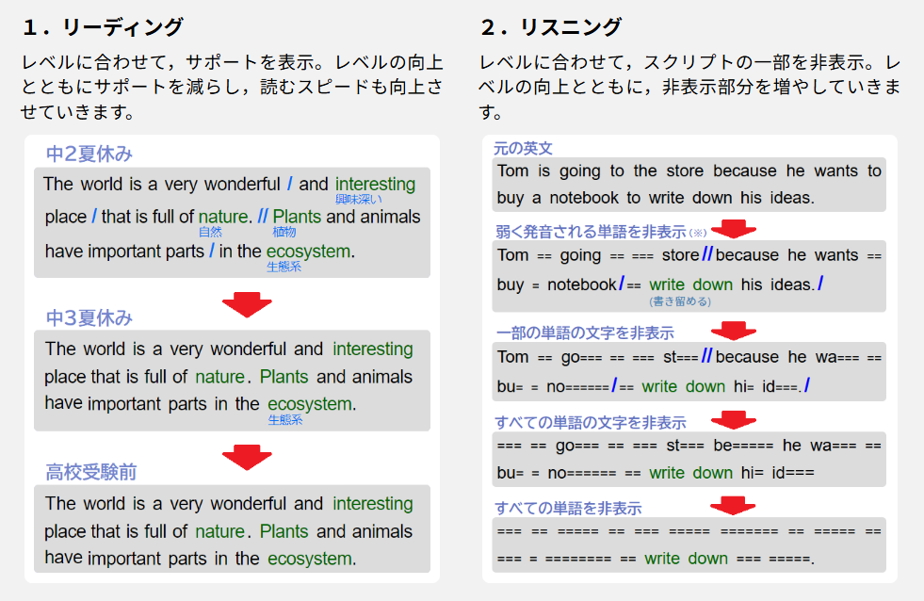

【指導要領との関連】
「使える英語」を重視し，早期から生（なま）の英語に触れることが求められています。 これを実現する方法として，指導要領では「多くの支援」がキーワードになっており， 要約版の４ページ だけでも48回出現し，「使用される語句や文，情報量などにおいて，多くの支援を活用」した学習が必要とされます。


２．英単語アプリ
サンプル：英単語アプリ

暗記のコツは「苦手な単語に何度も触れる」こと。１語にかける時間を短くし，多くの英単語を「読み」「聞き」。１単語２秒，30分間で1000単語を学習できます。
① 最初に知っている英単語に チェック  学習段階は３段階に分類可能。 | ② その後，苦手な英単語をまとめて再生  「訳→英単語」など 音声だけでも学習可。
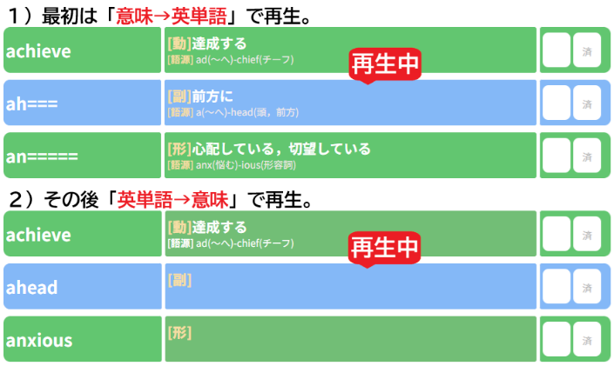
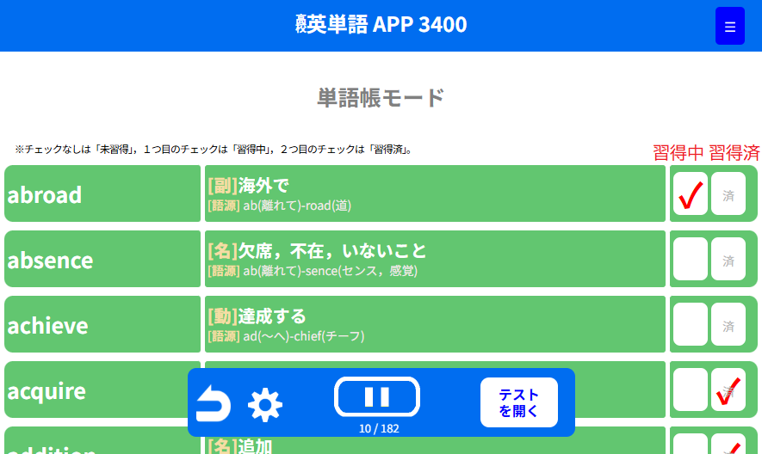

３．【連携】読解トレ ⇔ 英単語アプリ
英単語アプリで学習中の英単語を使い，読解トレーニング。「中２レベル」「高校受験レベル」「高校初級レベル」などを目標設定できます。
① 目標設定した英単語には 英文中に下線  英単語アプリで学習済みの語彙は，語彙訳を非表示に。 | ② 相互に 学習段階の変更が可能  読解トレと英単語アプリで，英単語の学習状況が連動。
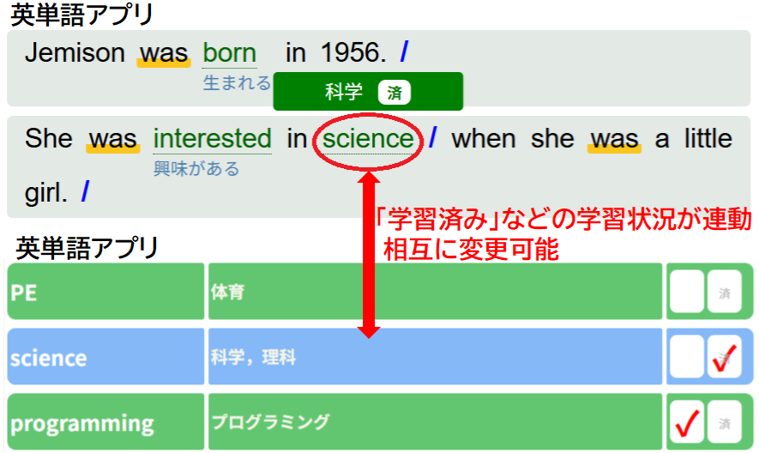
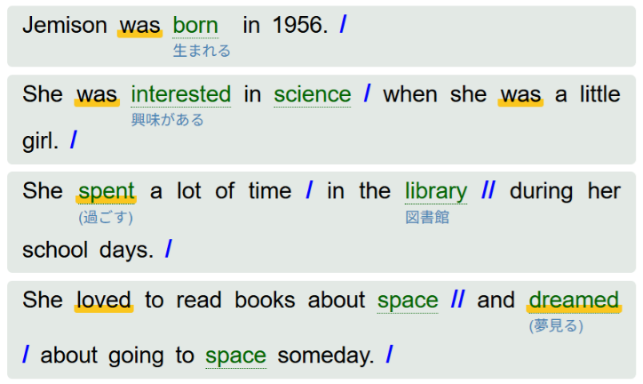

【指導要領との関連】
読解時に「学習済みの英単語を意識する」「覚えるべき英単語を意識する」ことが重要とされます。

４．【連携】読解トレ ⇔ 英文法解説
英文中をタップすると，その部分に対応する文法解説を表示。様々な英文の中で何十回，何百回と確認することで，文法が単なる知識ではなく，感覚として身につきます。
① 英文中をタップ...  その部分の文法解説をポップアップで表示。文法名だけなら１秒で確認できます。 | ② さらに「詳細」をタップ...  文法解説ページの 該当箇所 にジャンプ。他の文法用法との関連や入試例文も確認できます。
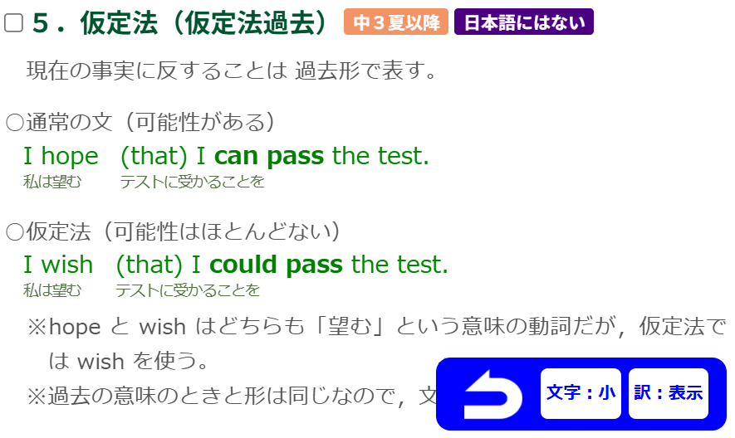
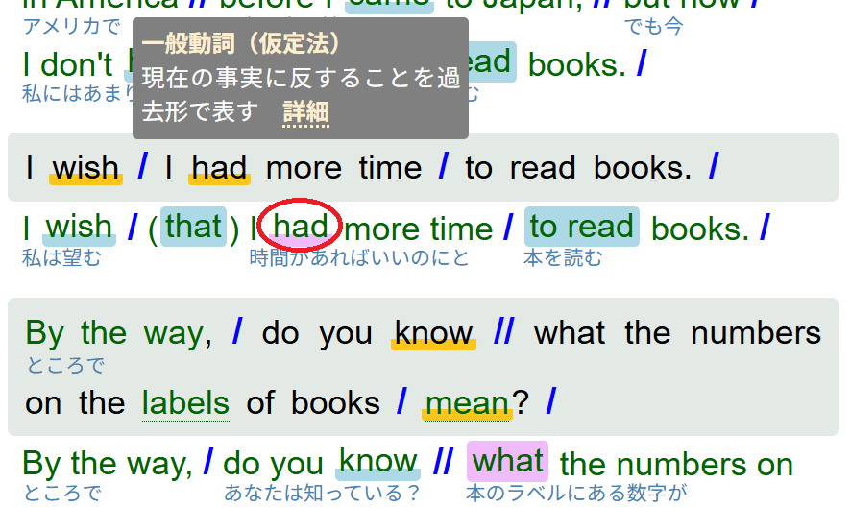

文法解説の例：
動詞の過去形·過去分詞形の場合，実際の使用に応じて，「仮定法による過去形」「時制の一致による過去形」「婉曲表現による過去形」「名詞を修飾する過去分詞」「受動態による過去分詞形」「完了形による過去分詞形」「仮定法過去完了による過去分詞形」「分詞構文による過去分詞形」「SVOC構文の補語」などが表示されます（解説一覧）。

【指導要領との関連】
英文法は，文法中心の授業や ドリル学習では身に付かないとされます。指導要領でも「文法は 読む·聴く·書くなどの実践において，繰り返し思考·判断·表現することを通して獲得される」とされます。
５．使用イメージ
□ 小学
コンセプト | ・はじめての読解トレーニング。中学英語への橋渡しに。  ・英語がほとんど分からない生徒さんでも，読解トレーニングが可能。  ・英語が得意な生徒さんは，自宅での先取り学習にも。
授業での利用例 | ・授業の導入や帯活動（おびかつどう）として，英文に短時間触れる。  ・音声を聞きながら英文を追わせ，意味理解を重視（精読や文法説明は不要）。  ・「聞く」「話す」中心の授業に，読解を取り入れてバランスのよい学習に。  ※ユーザーに合わせてサポートが表示されるため，同一のコンテンツで様々なレベルの生徒さんに対応できます。
英単語 | 文部科学省が定める小学校で扱う英単語数は約600～700語で（習得は任意），小学校の段階で習得しておけば大きなアドバンテージに。 英単語アプリでは，小学英単語として500語（a，the など特に基本的な100語は除く）収録しており，教科書内容に沿った収録も可能です。  ※教科書内容に沿った収録には，教科書会社の承諾が必要な場合があります。

□ 中学
コンセプト | ・継続的な読解トレーニング。高校入試英文への早期アクセスに。  ・英語がほとんど分からない生徒さんでも，読解トレーニングが可能。  ・英語が得意な生徒さんは，自宅での先取り学習にも。
授業での利用例 | ・授業の導入や帯活動（おびかつどう）として，英文に短時間触れる。  ・音声を聞きながら英文を追わせ，大意をつかむことを重視（精読は不要）。  ・公立中学の平均的な生徒さんでも，中学２年の夏から入試英文を読解可能。  ※ユーザーに合わせてサポートが表示されるため，同一のコンテンツで様々なレベルの生徒さんに対応できます。
英単語 | 入試での読解重視とともに必要な英単語も増加しており，教科書で出てきた新規の英単語を その都度学習するだけでは 不十分になりつつあります。  英単語アプリでは，小中学英単語として1400語（a，the など特に基本的な100語は除く）収録しており，紙の英単語帳のよさを継承しつつ，苦手な英単語だけ高速学習・聞き流し学習できる機能を充実させました。教科書内容に沿った収録も可能です。  ※教科書内容に沿った収録には，教科書会社の承諾が必要な場合があります。

□ 高校
コンセプト | ・継続的な読解トレーニング，大学入試英文への早期アクセスに。  ・英語が特に苦手な生徒さんも，読解中心の学習が可能。
授業での利用例 | ・早期から読解トレーニングを取り入れることで，長文化している入試英文に対応。精読ではなく大意をつかむことを目標に。  ・平均的な生徒さんでも，高校１年の４月の段階で大学共通テスト（特に大問１～３），VOAスペシャルで学習可能。  ・リスニングは，レベルに合わせてスクリプトの一部を非表示。高校入試英文をリスニング教材としても利用可能。  ※ユーザーに合わせてサポートが表示されるため，同一のコンテンツで様々なレベルの生徒さんに対応できます。
英単語 | 入試での読解重視とともに必要な英単語も増加しており，紙の英単語帳での学習だけでは非効率です。  英単語アプリ では，小中学英単語1400語，高校英単語3400語（内1200語は発展）を収録。紙の英単語帳のよさを継承しつつ，苦手な英単語だけ高速学習，聞き流し学習できる機能を充実させました。

６．レベル別学習例
□ 小学～中１（英語が特に苦手な中高生も含）
コンテンツ | ビギナー向けコンテンツを利用。最基礎の100ワード（a, theなどの機能語）を除くすべての英単語に語彙訳を表示できます。精読ではなく大意をつかむことを目標に。  ※アルファベットが分かれば，英単語が分からなくても，大意を理解できます。文法知識も不要。
英文法 | 英文法は明示的には学習しないが，文中の動詞の存在のみ意識（役割の認識は不要）。be動詞と一般動詞があることを認識するだけでも，その後の大きなアドバンテージに。  ※大学入試を除くコンテンツでは，英文中のすべての動詞にマーカー表示ができ（非表示も可），常に動詞を意識して読解できます。

□ 中２～高校生（英語が得意な小学生も含）
英検５級程度 | 高校入試のリスニング出題の英文を，リーディング用として学習。  ※含まれる英文法によって，英文は３レベルに分けられており，文法知識がほとんどなくても読解できる英文もあります。
英検４級程度 | 高校入試のリーディング出題の英文を学習。  ※合わせてリスニングも。スクリプトの一部を表示することで，レベルに合わせて始められます。
英検３級程度以上 | 大学共通テスト，VOAスペシャルを学習。  ※大学共通テストの前半の３大問は比較的平易。VOAスペシャルは，読み物としても魅力的なアメリカの偉人紹介の番組を収録しています。  ※小学生でも，英検３級程度の英語力があれば，大学共通テスト（特に大問１～３），VOAスペシャルでストレスなく学習できます。
英文法 | 英文法（共通）  文中で出てきた不明点はその都度確認。異なる英文の中で何十回，何百回と確認することで，文法が単なる知識ではなく，感覚として身に付きます。  ※英文中をタップすると，その部分に対応する文法解説をポップアップで表示。文法名だけであれば１秒で確認できます。  ※未習の英文法も同様に確認でき，「詳細」をタップすると文法解説ページにジャンプ。他の文法用法との関連や入試例文も確認できます。

株式会社 エドテック（EDTECH.Co.,Ltd.）
EEvideo 事業部
お問い合わせフォーム

